a27 manifest

A compartir

vivenda de 120 m. quadrats, al carrer Avinyó cantonada Comdessa Sobradiel
(Barri Gòtic-BARCELONA-MarMEDITERRANI-SurEUROPA).

espai híbrit rodejant pati de lums
(traster-rebost.cuina.wc.bany.saladestar-menjador-estudi-dormitori)
i 2 habitacions individuals amb balcons.

lloc de REPÒS.ESTUDI.DORMITORI

fred a l’hivern, calorós a l’estiu,
asolejat en primavera fins inicis tardor,
amb Aigüa i Electricitat, nebera.termo(50l).foc-elèctric.
rentadora.aspiradora.telèfon-fax.minicadenamúsica.tvmonitor.vhsplayer
sense Aire condicionat, calefacció ni extractor fums,
terra de Fusta, moblat segons nessessitats funcionals,
biblioteca domèstica especialitzada en ART-FILOSOFIA-CIÈNCIA-METAFÍSICA.

condicions de l’espai:
Economia-Ecologia-Ètica
austeritat, confort, sentit comú pràctic
consum i ús majoritari d’aliments i productes ecològics
cuina simple vegetariana/semi-vegetariana
ordre i neteja semanal
reciclatge: paper, vidre, plàstic, ...
vida diurna

espai SOSTENIBLE

COST TOTAL: 500 €/mes (iva i despeses incloses menys telèfon)
a dividir entre persones allotjades i forma d’allotjament
(habitació individual-saladestar.estudi.menjador.dormitori).

ESTANCES llargues, mitjanes, curtes i passatgeres; permanents i intermitents.

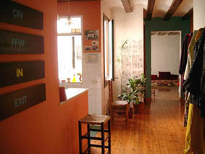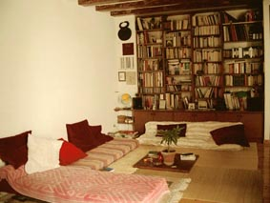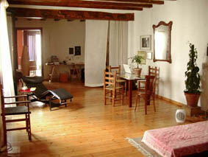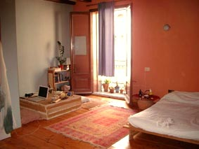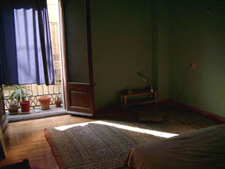
entrada espai híbrit habitació 2 habitació 1

per a
persones responsables,
que respectin del silenci i repòs d’altri.
no fumadors o fumadors moderats

contacte neus tel./fax 00-34-93 310 06 47 nbf@quelcom.net

